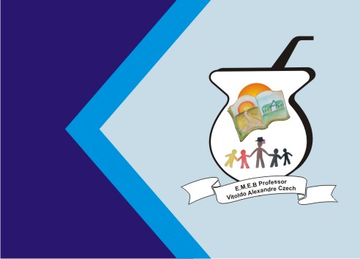
Secretaria Municipal de Educação
E.M.E.B. Professor Vitoldo Alexandre Czech
Diretora: Lucélia Aparecida Gabrielli
Assessora Pedagógica: Maria Claudete T. Gervásio
Assessora Administrativa: Rosane Eva Bucco
Professor (a): Luan Cezar Ribeiro da Silva
Disciplina: Música
Série/ano 5º Data 07/06/2021
Aluno (a)..................................................................

Na aula de hoje vamos aprender um pouco sobre a valsa!

Escucute e assista esse vídeo para familiarizar com este estilo musical https://www.youtube.com/watch?v=3ydaQf0Z-H8.

Retire uma frase desta valsa e escreva no caderno.

Para praticarmos este ritmo, vamos aprender com ajuda deste vídeo: https://www.youtube.com/watch?v=p6JRpYpNlk8 . Assista e pratique e com a ajuda de um adulto grave um video.

Assim conseguiremos aprender dois tipos de valsas diferentes de duas regiões nordeste e sul . Preste atenção no ritmo e tenha muita concentração.

